디지털 신호처리 9주 과제

201300995 이상건

EX 5.1

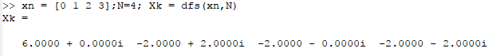

이 문제는 주기함수 x={…, 0<, 1, 2, 3, …} 가 있을 때 DFS 표현을 구하는 문제이다. DFS의 변환 정의에 의해 답을 구하면 된다. 실제로 답을 구하면 X(1) = 6, X(2) = -2+2j, X(3) = -2, X(4) = -2-2j 가 나오고 MATLAB의 결과를 보면 이 값이 잘 나와있음을 알 수 있다.

EX 5.2

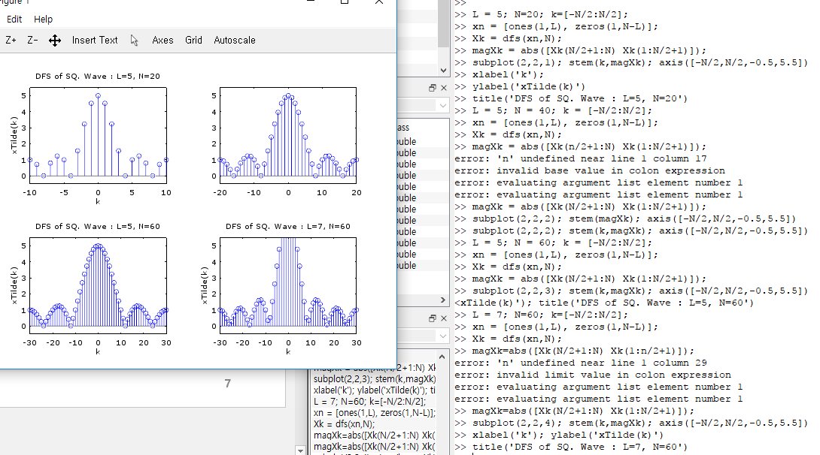

문제에서 주어진 주기함수 x(n)을 DFS의 표현으로 구한 뒤 MATLAB을 이용해 그래프로 그리는 예제이다. DFS의 표현을 dfs함수로 구한 뒤 그 크기를 그래프로 표현한 것이다.

EX 5.3

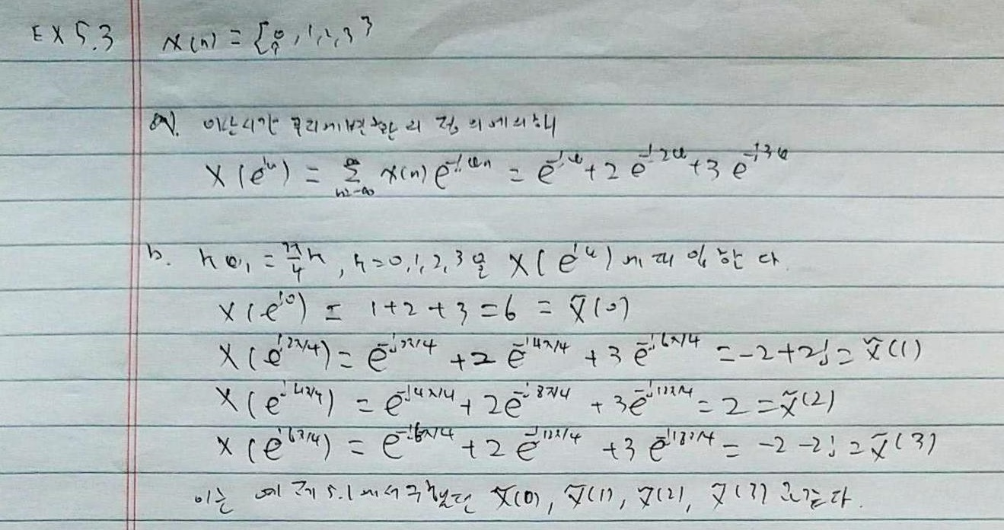

EX 5.4

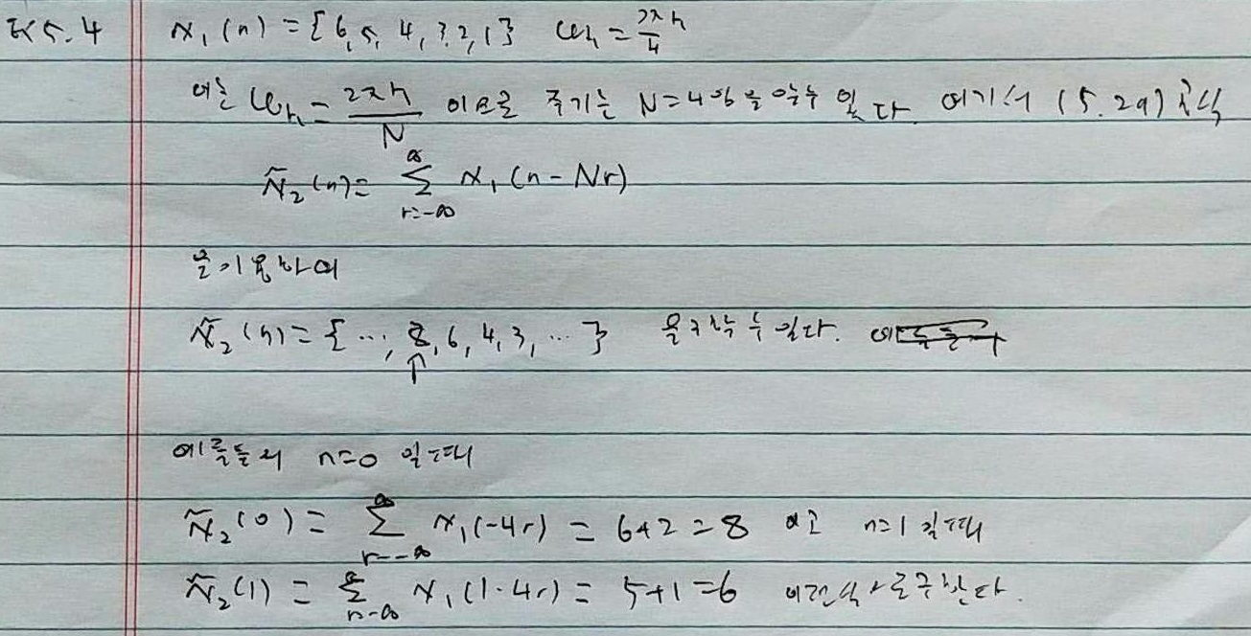

EX 5.5

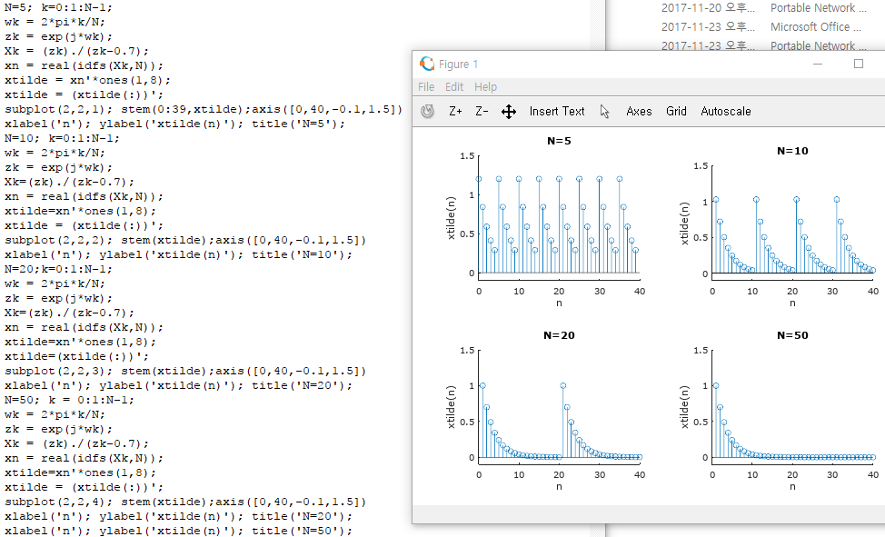

주기함수 X(k) = X(z)|z=exp(j\*2\*pi\*k)/N) 을 적용하여 그래프로 그린 것이다.

EX 5.6

a.

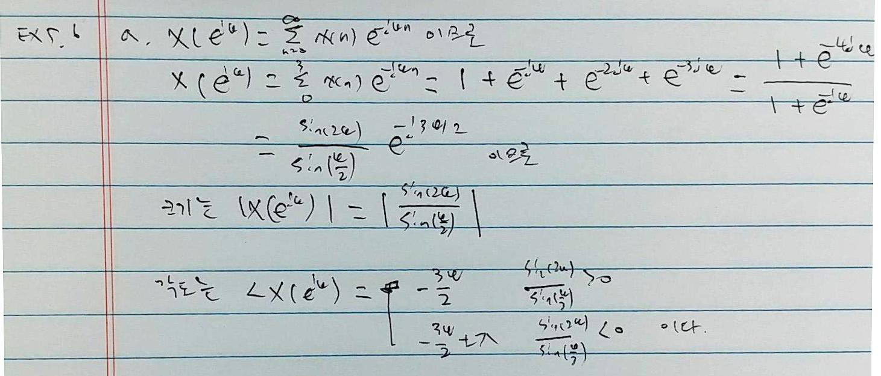

b.

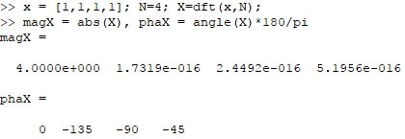

P 5.1

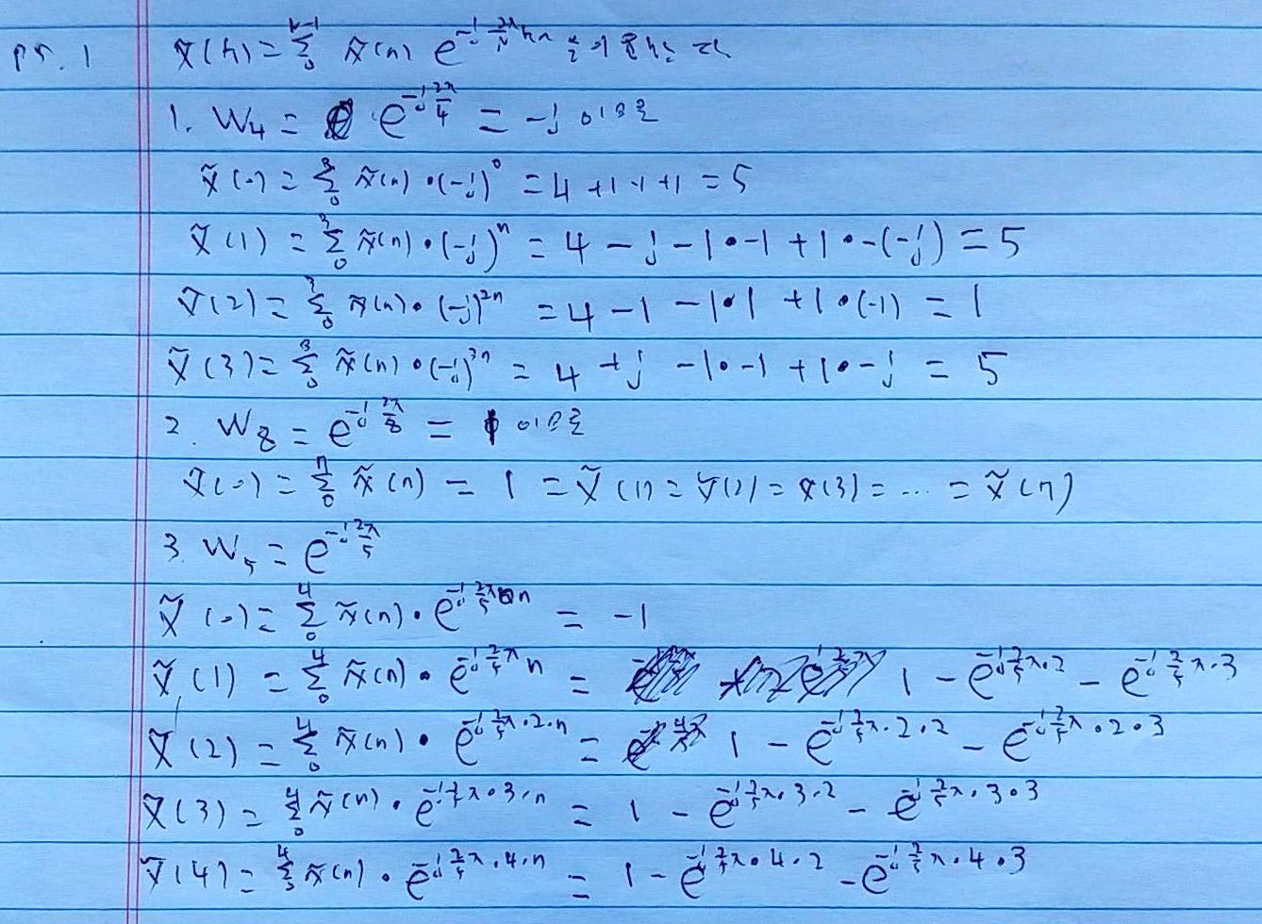

5.1문제에서 구하는 방법은 다 같으므로 5.1.1~5.1.3까지만 계산하였다. 그리고 5.1.1을 MATLAB에서 보면

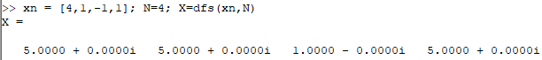

으로 위에서 푼 결과와 같다. 나머지도 이와 같은 방식으로 풀면 된다.

P 5.2

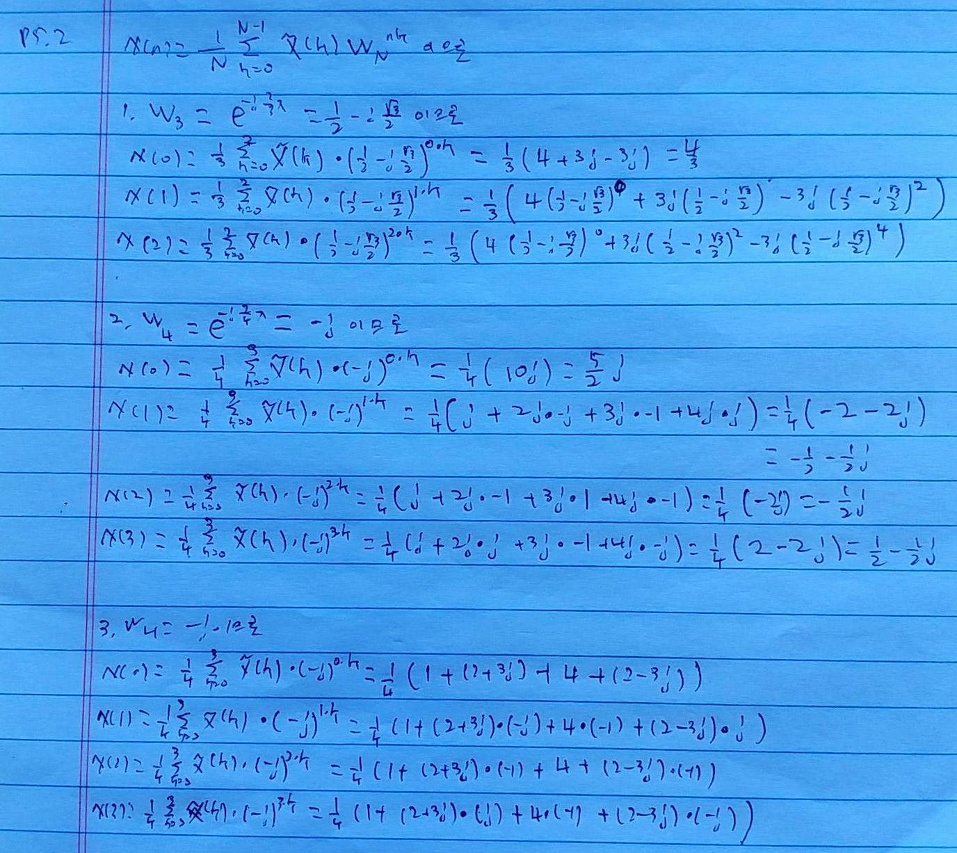

이 문제도 구하는 방식은 다 같으므로 5.2.1~5.2.3 만 계산하였다. 5.2.1을 MATLAB으로 보면

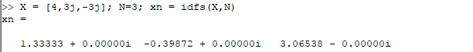

으로 위에서 구한 값과 같은 값이 나온다. 나머지도 이와 같은 방식으로 풀면 된다.